MIERLEA ELENA-ANDREEA A:9,216 MHz B:48k C:2716/8Kx8 D:16k E:62128/16Kx8 F:16 G:12/2x6 H1:Catod H2:Blue I:1,0 J:2,6

Să se proiecteze un microsistem electronic prin care se permite comanda și controlul unei tabele cu afișare numerică, de tip text curgator la stanga, folosind celule LED cu șapte segmente.

Microsistemul se va proiecta folosind un MCU de tip ***8051***, configurat cu pinul EA = 0, frecvența semnalului de ceas aplicat fiind ***9,216*** MHz.

Microsistemul va conține ***48k*** kocteți memorie ROM, de tip ***2716(/cu organizarea 8Kx8)***, respectiv ***16k*** kocteți memorie RAM de tip ***62128(/cu organizarea 16Kx8)***.

Microsistemul va conține circuit(e) port paralel de tip ***8255***.

Microsistemul va gestiona o tastatură cu ***16*** taste și un afișaj matriceal cu ***12(/cu organizarea 2x6)*** celule LED cu 7 segmente, având terminalul comun ***Catod*** și culoarea ***blue***. Atât tastatura cât și afișajul vor fi comandate în tehnica multiplexată. Celulele LED cu 7 segmente vor fi asezate din punct de vedere mecanic pe o singura linie.

Tabela va dispune de un software realizat în limbaj de asamblare prin care se va permite programarea informatiei numerice care se va afisa curgator (deplasare la stanga), cu orice valori numerice, inclusiv spații goale.

Tabela va avea două moduri de lucru: programarea și funcționarea propriu-zisă.

În modul programare, va putea fi accesată orice celulă LED din tabelă care va putea fi programată cu orice valoare numerică sau spațiu liber. Celula LED cu șapte segmente care urmează să fie programată va fi iluminată intermitent (ON-OFF) cu o perioada de ***1,0*** sec și factor de umplere 1/2.

In modul funcționare propriu-zisă, informatia numerica va fi afisata pe celulele LED, deplasarea textului la stanga facandu-se cu viteza de ***2,6*** caractere/secunda.

Se cer:

- Proiectul în format scris care va conține 2 mari capitole: proiectarea hardware și proiectarea software;

- Proiectarea hardware va conține demersul de proiectare pentru conectarea memoriilor, circuitelor I/O, precum și o schemă hardware generala, cu toate circuitele utilizate și conexiunile dintre ele; va fi prezentat modul de programare a tabelei prin folosirea tastelor (manualul de utilizare);

- Proiectarea software va conține organigrame generale, organigrame detaliate, software-ul în limbaj de asamblare precum și lista (tabelul) variabilelor folosite pe parcursul proiectului, intr-un format indicat (nr.crt., denumire variabilă, descriere variabilă, mod reprezentare, valoare de inițializare, adresa de plasare în memoria RAM)

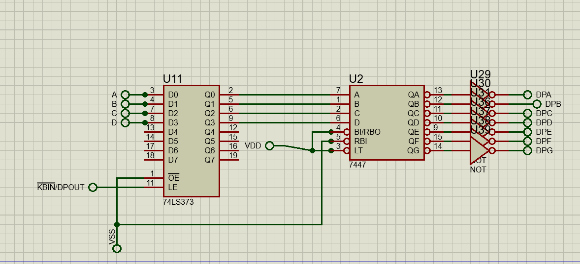

**Acesta este un circuit digital simplu care implică două componente principale: un latch (bistabil) și un decodor de afișaj de 7 segmente**

**Componentele Circuitului:**

1. **U11 - 74LS373 (Latch)**
   * **D0-D7 (Pini de intrare de date)**: Acestea sunt intrările de date pe 8 biți (A-D sunt folosite aici, dar pot fi extinse până la D7).
   * **Q0-Q7 (Pini de ieșire de date)**: Ieșirile corespunzătoare fiecărei intrări de date.
   * **OE (Output Enable)**: Activarea ieșirilor. În această schemă este conectat la pământ (VSS), ceea ce înseamnă că ieșirile sunt activate.
   * **LE (Latch Enable)**: Când este activat (de exemplu, conectat la KBIN/DPOUT), datele de pe intrările D0-D7 sunt stocate și trimise la ieșirile Q0-Q7.
2. **U2 - 7447 (Decodor/Driver pentru afișaj de 7 segmente)**
   * **A-D (Pini de intrare)**: Intrările de date binare care reprezintă o cifră în formă binară (4 biți).
   * **QA-QG (Pini de ieșire)**: Ieșirile care controlează segmentele individuale ale unui afișaj de 7 segmente.
   * **BI/RBO (Blanking Input/ Ripple Blanking Output)**: Folosit pentru a controla estomparea afișajului.
   * **RBI (Ripple Blanking Input)** și **LT (Lamp Test)**: Folosite pentru funcții speciale de testare și control al afișajului.
3. **U29 - Circuit de inversare (NOT)**
   * **U30 - Conectori pentru afișaj de 7 segmente**: Ieșirile de la U2 sunt inversate și apoi conectate la afișajul de 7 segmente (DPA-DPG).

**Funcționarea Circuitului:**

1. **Intrarea de date (A-D)**: Datele binare sunt introduse în pini A-D ai latch-ului (U11).
2. **Latch Enable (LE)**: Când semnalul LE este activat, datele sunt stocate în latch și trimise la ieșirile Q0-Q7.
3. **Decodare**: Decodorul (U2) primește datele de la latch (Q0-Q7) și convertește intrările binare în semnale pentru a controla afișajul de 7 segmente.
4. **Inversarea semnalelor**: Semnalele de ieșire ale decodorului sunt trecute prin circuitul NOT (U29) pentru a se asigura că afișajul de 7 segmente funcționează corect.
5. **Afișare**: Segmentele afișajului sunt activate pentru a afișa cifra corespunzătoare datelor binare introduse.

**Rezumat:**

Acest circuit preia date binare de la intrările A-D, le stochează în latch (U11), apoi folosește decodorul (U2) pentru a converti datele binare într-un format utilizabil de un afișaj de 7 segmente. Circuitul de inversare asigură corectitudinea semnalelor pentru afișaj. Este un exemplu tipic de utilizare a componentelor digitale pentru controlul unui afișaj de 7 segmente.

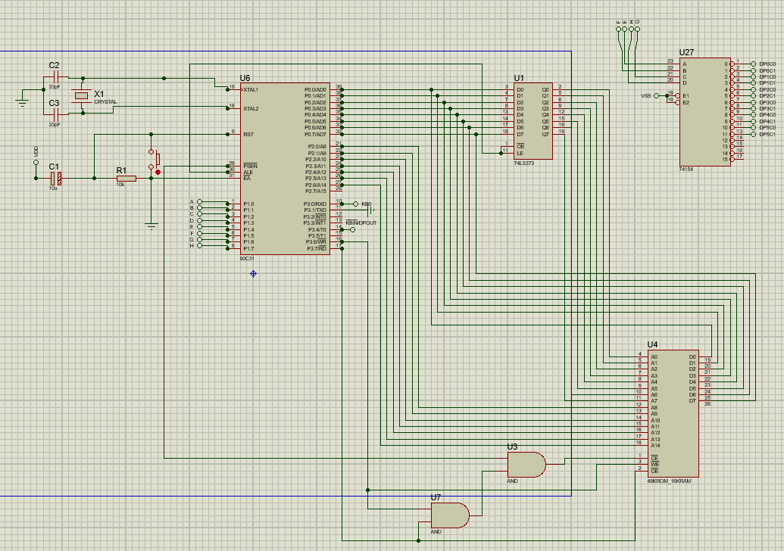

**În imagine este un circuit complex care pare să fie parte a unui sistem microcontroller-based, utilizând un microcontroller pentru a gestiona diverse intrări și ieșiri. Să descompunem componentele principale și să explicăm funcționarea generală a acestui circuit:**

**Componentele Circuitului:**

1. **U6 - Microcontroller 8051 (AT89C51 sau similar)**
   * **Pini P0-P3 (Porturi I/O)**: Porturile de intrare/ieșire ale microcontroller-ului sunt conectate la diverse componente pentru a controla și primi date.
   * **XTAL1 și XTAL2**: Conectate la un cristal oscilator (X1) și condensatoare (C2 și C3) pentru a asigura funcționarea ceasului intern al microcontroller-ului.
   * **RST**: Pinul de reset, conectat printr-un rezistor (R1) și un condensator (C1) pentru resetarea microcontroller-ului.
   * **PSEN, ALE, EA**: Pini de control specifici pentru microcontroller-ul 8051.
2. **U1 - 74LS373 (Latch)**
   * Folosit pentru a stoca datele de la porturile microcontroller-ului și a le menține stabile pe o perioadă de timp.
3. **U27 - 74154 (Decodor 4 la 16 linii)**
   * Utilizează patru intrări pentru a activa una dintre cele 16 ieșiri, util pentru selectarea unei anumite linii de date sau dispozitiv.
4. **U4 - 28C64 (EEPROM)**
   * Memorie nevolatilă utilizată pentru stocarea datelor care trebuie păstrate și după oprirea alimentării.
   * **Pini A0-A12 (Adrese)**: Conectate la porturile microcontroller-ului pentru a selecta locațiile de memorie.
   * **Pini D0-D7 (Date)**: Conectate la porturile microcontroller-ului pentru a citi sau scrie date.
   * **CE, OE, WE**: Pini de control pentru activarea și operarea memoriei.
5. **U3, U7 - Porți AND**
   * Folosite pentru logica combinatorie, pentru a decide activarea anumitor părți ale circuitului bazate pe condiții multiple.

**Funcționarea Generală:**

1. **Microcontroller (U6)**
   * Microcontroller-ul este inima acestui circuit. Controlează și coordonează funcționarea celorlalte componente.
   * Porturile sale de intrare/ieșire (P0-P3) sunt conectate la diverse părți ale circuitului pentru a comunica și controla perifericele.
2. **Latch (U1)**
   * Stochează temporar datele trimise de microcontroller, menținându-le stabile până la următoarea schimbare de date.
   * Ieșirile latch-ului sunt folosite pentru a furniza date consistente către alte componente ale circuitului.
3. **Decodor (U27)**
   * Selectează una dintre multiplele linii de ieșire bazat pe intrările primite, util pentru controlul mai multor dispozitive cu un set limitat de pini.
4. **EEPROM (U4)**
   * Utilizată pentru stocarea permanentă a datelor necesare funcționării sistemului. Microcontroller-ul poate citi sau scrie date în EEPROM.
   * Controlată prin pini de adresă și de date conectați la microcontroller.
5. **Porți AND (U3, U7)**
   * Logica combinatorie permite activarea anumitor funcții doar când anumite condiții sunt îndeplinite.

**Rezumat:**

Acest circuit reprezintă un sistem bazat pe un microcontroller 8051, care controlează un set de componente prin intermediul unui latch, decodor și EEPROM. Microcontroller-ul gestionează intrările și ieșirile, stocând date temporar în latch și permanent în EEPROM. Decodorul este folosit pentru a selecta linii de date specifice sau dispozitive, iar porțile AND sunt folosite pentru logica combinatorie.

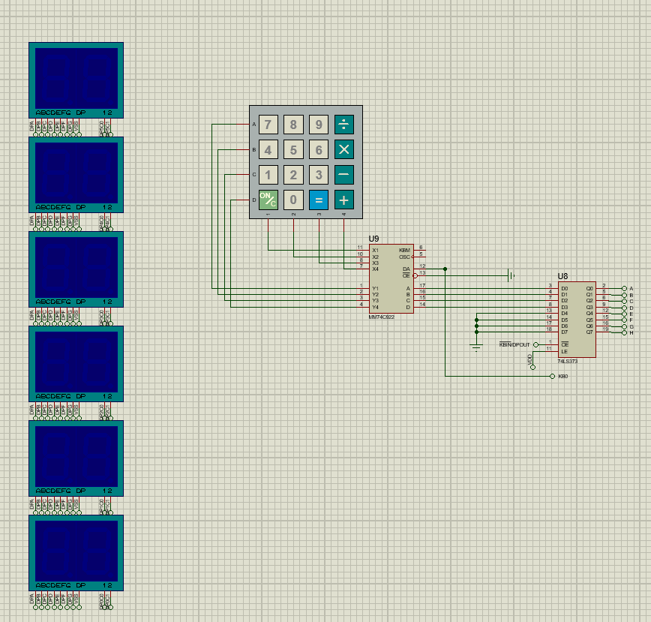

Acest circuit pare a fi un proiect de interfațare a unei tastaturi matriciale cu mai multe afișaje de 7 segmente utilizând un latch pentru stocarea temporară a datelor. Să detaliem componentele și funcționarea generală a circuitului:

**Componentele Circuitului:**

1. **Tastatura Matricială (Keypad)**
   * Este o tastatură 4x4 cu 16 butoane, organizată în 4 rânduri (X1-X4) și 4 coloane (Y1-Y4).
   * Fiecare buton are o combinație unică de rând și coloană care poate fi citită pentru a identifica ce buton este apăsat.
2. **U9 - IC pentru Scanarea Tastaturii (MM74C922)**
   * Este un circuit integrat de decodare a tastaturii care scanează tastatura matricială și convertește intrarea în cod binar.
   * **X1-X4 (Intrări de rând)**: Conectate la rândurile tastaturii.
   * **Y1-Y4 (Intrări de coloană)**: Conectate la coloanele tastaturii.
   * **A, B, C, D (Ieșiri de date)**: Codul binar al butonului apăsat.
   * **DA (Data Available)**: Semnal care indică disponibilitatea datelor.
   * **KR (Key Release)**: Semnal care indică eliberarea butonului.
3. **U8 - 74LS373 (Latch)**
   * Stochează temporar datele provenite de la IC-ul de scanare a tastaturii.
   * **D0-D7 (Intrări de date)**: Conectate la ieșirile de date binare de la U9.
   * **Q0-Q7 (Ieșiri de date)**: Ieșirile de date care vor merge mai departe către decodificare și afișare.
   * **OE (Output Enable)** și **LE (Latch Enable)**: Pini de control pentru activarea și stocarea datelor.
4. **Afișaje de 7 Segmente**
   * Cinci afișaje de 7 segmente conectate pentru a afișa cifrele sau caracterele corespunzătoare.
   * **A-G (Segmentele afișajului)**: Conectate pentru a controla segmentele individuale ale fiecărui afișaj.

**Funcționarea Generală:**

1. **Scanarea Tastaturii**
   * Tastatura este conectată la IC-ul de scanare (U9), care scanează constant rândurile și coloanele pentru a detecta ce buton este apăsat.
   * Când un buton este apăsat, IC-ul de scanare convertește poziția sa într-un cod binar pe ieșirile A, B, C, D.
2. **Stocarea Datelor**
   * Datele binare de la U9 sunt trimise la latch-ul 74LS373 (U8), care le stochează temporar.
   * Latch-ul este controlat de semnalul LE (Latch Enable) pentru a decide când să stocheze datele.
3. **Afișarea Datelor**
   * Datele stocate în latch sunt trimise către afișajele de 7 segmente.
   * Fiecare afișaj de 7 segmente poate afișa un caracter corespunzător datelor binare primite.

**Pas cu Pas:**

1. **Apăsarea unui buton pe tastatură**
   * IC-ul de scanare detectează butonul apăsat și convertește poziția sa într-un cod binar.
2. **Codul binar este trimis la latch**
   * Latch-ul 74LS373 stochează acest cod binar când semnalul LE este activat.
3. **Afișarea caracterului**
   * Datele stocate sunt trimise către afișajele de 7 segmente, care afișează caracterul corespunzător.

**Rezumat:**

Acest circuit permite introducerea de date prin intermediul unei tastaturi matriciale și afișarea acestor date pe mai multe afișaje de 7 segmente. IC-ul de scanare (U9) detectează apăsările de taste și le convertește în coduri binare care sunt stocate temporar în latch-ul 74LS373 (U8). Aceste coduri binare sunt apoi afișate pe afișajele de 7 segmente.

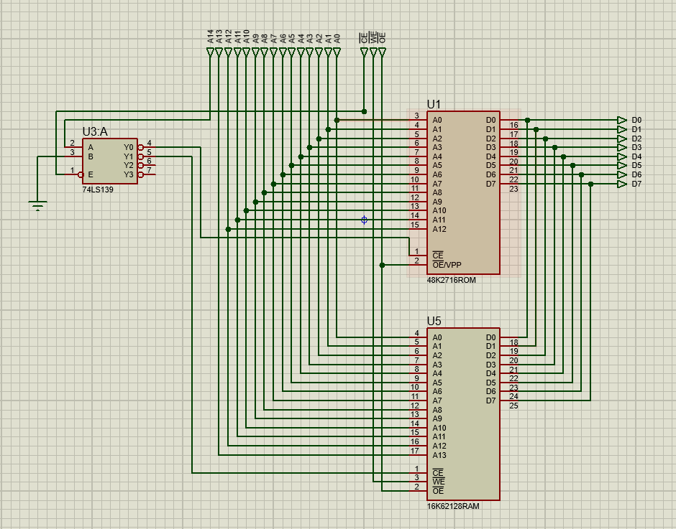

Acesta pare să fie un circuit de memorie, implicând un chip de memorie ROM și unul de memorie RAM, controlate de un decodor. Să detaliez fiecare componentă și să explic funcționarea generală a circuitului.

**Componentele Circuitului:**

1. **U3:A - 74LS139 (Decodor 2 la 4)**
   * Este un decodor cu două intrări și patru ieșiri.
   * **Intrări (A, B)**: Acestea sunt folosite pentru a selecta una dintre cele patru ieșiri (Y0-Y3).
   * **Ieșiri (Y0-Y3)**: O singură ieșire va fi activă la un moment dat, în funcție de combinația de intrări A și B.
   * **E (Enable)**: Permite activarea decodorului.
2. **U1 - 48K2716 ROM**
   * Acesta este un chip de memorie ROM, care stochează date ce nu se pierd la întreruperea alimentării.
   * **A0-A11 (Adresare)**: Pinii de adresare pentru selectarea locațiilor de memorie.
   * **D0-D7 (Date)**: Pinii de date pentru citirea datelor stocate în ROM.
   * **CE (Chip Enable)** și **OE/VPP (Output Enable/Programming Voltage)**: Pini de control pentru activarea și citirea memoriei ROM.
3. **U5 - 16K62128 RAM**
   * Acesta este un chip de memorie RAM, utilizată pentru stocarea temporară a datelor în timpul funcționării.
   * **A0-A13 (Adresare)**: Pinii de adresare pentru selectarea locațiilor de memorie.
   * **D0-D7 (Date)**: Pinii de date pentru citirea și scrierea datelor în RAM.
   * **CE (Chip Enable)**, **WE (Write Enable)** și **OE (Output Enable)**: Pini de control pentru activarea și operarea memoriei RAM.

**Funcționarea Generală:**

1. **Decodorul 74LS139 (U3:A)**
   * Decodorul are două intrări (A și B) și patru ieșiri (Y0-Y3). În funcție de valorile de la A și B, una dintre ieșiri (Y0, Y1, Y2, Y3) va fi activă (scăzută).
   * Acesta este folosit pentru a selecta fie chip-ul ROM, fie RAM, activându-l pentru citire sau scriere.
2. **Memoria ROM (U1)**
   * Este utilizată pentru stocarea permanentă a datelor. Datele pot fi doar citite, nu și scrise în mod normal (în funcționarea standard).
   * Pinii de adresă (A0-A11) sunt conectați la bus-ul de adresare, permițând selectarea locației de memorie dorite.
   * Ieșirile de date (D0-D7) sunt conectate la bus-ul de date, permițând citirea datelor stocate.
   * Pinul CE (Chip Enable) și OE (Output Enable) sunt controlați pentru a activa citirea datelor din ROM.
3. **Memoria RAM (U5)**
   * Este utilizată pentru stocarea temporară a datelor. Datele pot fi atât citite cât și scrise.
   * Pinii de adresă (A0-A13) sunt conectați la bus-ul de adresare, permițând selectarea locației de memorie dorite.
   * Ieșirile de date (D0-D7) sunt conectate la bus-ul de date, permițând citirea și scrierea datelor.
   * Pinii CE (Chip Enable), WE (Write Enable) și OE (Output Enable) sunt controlați pentru a activa citirea sau scrierea datelor în RAM.

**Pas cu Pas:**

1. **Selectarea Memoriei**
   * Decodorul 74LS139 (U3:A) selectează fie ROM-ul, fie RAM-ul în funcție de valorile de la intrările A și B.
   * De exemplu, dacă A și B sunt 00, Y0 va fi activ, activând ROM-ul (U1).
2. **Adresarea și Datele**
   * Bus-ul de adresare este utilizat pentru a selecta locația specifică în memoria ROM sau RAM.
   * Bus-ul de date este utilizat pentru a citi date din ROM sau a citi/scrie date în RAM.
3. **Controlul Citirii/Scrierii**
   * Pinii CE, OE și WE sunt utilizați pentru a controla dacă datele sunt citite sau scrise în RAM, sau doar citite din ROM.

**Rezumat:**

Acest circuit permite interfațarea și utilizarea unei memorii ROM și a unei memorii RAM folosind un decodor pentru selectarea chip-ului de memorie activ. Decodorul selectează fie ROM-ul pentru citire, fie RAM-ul pentru citire/scriere, iar bus-urile de adresare și date permit interacțiunea cu locațiile specifice de memorie.

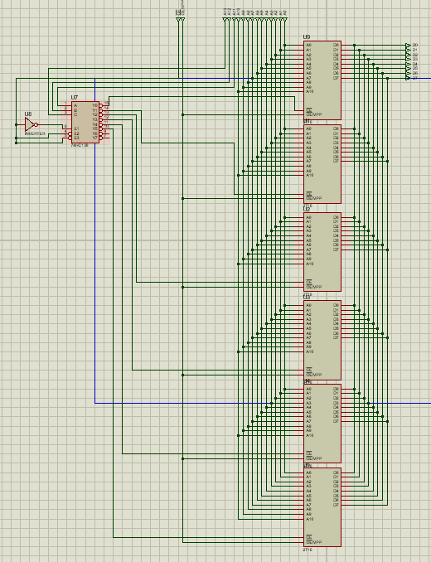

Acesta pare a fi un circuit mai complex de memorie ROM, implicând multiple cipuri ROM controlate de un decodor. Să discutăm fiecare componentă și cum funcționează împreună.

**Componentele Circuitului:**

1. **U7 - 74LS138 (Decodor 3 la 8)**
   * Este un decodor cu trei intrări și opt ieșiri.
   * **Intrări (A, B, C)**: Acestea sunt folosite pentru a selecta una dintre cele opt ieșiri (Y0-Y7).
   * **Ieșiri (Y0-Y7)**: O singură ieșire va fi activă (scăzută) la un moment dat, în funcție de combinația de intrări A, B și C.
   * **Pini de activare (G1, G2A, G2B)**: Aceștia sunt folosiți pentru a activa sau dezactiva decodorul.
2. **U8 - U13 - Memorie ROM (48X2716)**
   * Fiecare dintre aceste cipuri este o memorie ROM.
   * **A0-A10 (Adresare)**: Pinii de adresare pentru selectarea locațiilor de memorie.
   * **D0-D7 (Date)**: Pinii de date pentru citirea datelor stocate în ROM.
   * **CE (Chip Enable)** și **OE/VPP (Output Enable/Programming Voltage)**: Pini de control pentru activarea și citirea memoriei ROM.

**Funcționarea Generală:**

1. **Decodorul 74LS138 (U7)**
   * Decodorul 74LS138 are trei intrări (A, B, C) și opt ieșiri (Y0-Y7). În funcție de valorile de la intrările A, B și C, una dintre ieșiri va fi activă (scăzută).
   * Acesta este folosit pentru a selecta unul dintre cele șase cipuri ROM pentru activare.
2. **Memoriile ROM (U8 - U13)**
   * Fiecare cip ROM este utilizat pentru stocarea permanentă a datelor.
   * Bus-ul de adresare (A0-A10) este comun pentru toate cipurile ROM și permite selectarea locației specifice de memorie.
   * Ieșirile de date (D0-D7) sunt de asemenea comune pentru toate cipurile ROM și permit citirea datelor stocate.
   * Pinul CE (Chip Enable) de la fiecare cip ROM este conectat la o ieșire a decodorului, astfel încât doar un cip ROM este activat la un moment dat.

**Pas cu Pas:**

1. **Selectarea Memoriei ROM**
   * Decodorul 74LS138 (U7) selectează unul dintre cele șase cipuri ROM (U8 - U13) în funcție de valorile de la intrările A, B și C.
   * De exemplu, dacă intrările A, B și C sunt 000, ieșirea Y0 va fi activă, activând cipul ROM U8.
2. **Adresarea și Datele**
   * Bus-ul de adresare (A0-A10) este utilizat pentru a selecta locația specifică în memoria ROM.
   * Bus-ul de date (D0-D7) permite citirea datelor din ROM-ul activat.
3. **Controlul Citirii**
   * Pinul CE (Chip Enable) al cipului ROM selectat de decodor este activat, permițând citirea datelor de la locația de memorie specificată de bus-ul de adresare.
   * Pinul OE (Output Enable) permite activarea ieșirii de date de la cipul ROM activat.

**Rezumat:**

Acest circuit permite selectarea și utilizarea unui dintre cele șase cipuri ROM utilizând un decodor 3 la 8. Decodorul selectează unul dintre cipurile ROM pentru activare, în funcție de valorile de la intrările sale. Bus-ul de adresare și bus-ul de date sunt comune pentru toate cipurile ROM, permițând citirea datelor din cipul ROM activat. În acest fel, circuitul poate accesa un spațiu de memorie ROM mult mai mare decât ar putea un singur cip ROM individual.

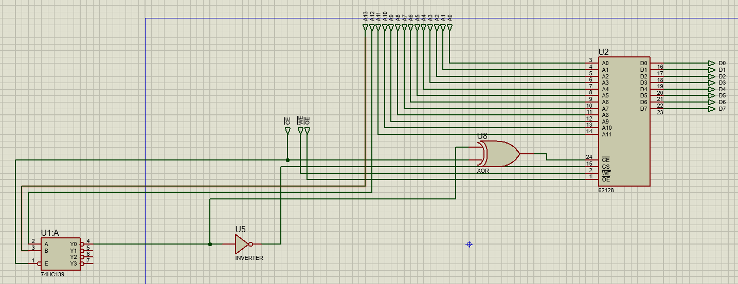

Acesta este un circuit care implică o memorie RAM, un decodor, un inverter și o poartă XOR. Vom discuta fiecare componentă și cum funcționează împreună.

**Componentele Circuitului:**

1. **U1:A - 74HC139 (Decodor 2 la 4)**
   * Este un decodor cu două intrări și patru ieșiri.
   * **Intrări (A, B)**: Acestea sunt folosite pentru a selecta una dintre cele patru ieșiri (Y0-Y3).
   * **Ieșiri (Y0-Y3)**: O singură ieșire va fi activă (scăzută) la un moment dat, în funcție de combinația de intrări A și B.
   * **Pin de activare (E)**: Acest pin este folosit pentru a activa sau dezactiva decodorul.
2. **U2 - 62128 (Memorie RAM 16Kx8)**
   * Este un cip de memorie RAM cu o capacitate de 16K x 8 biți.
   * **A0-A10 (Adresare)**: Pinii de adresare pentru selectarea locațiilor de memorie.
   * **D0-D7 (Date)**: Pinii de date pentru citirea și scrierea datelor stocate în RAM.
   * **CE (Chip Enable)**, **CS (Chip Select)**, **WE (Write Enable)** și **OE (Output Enable)**: Pini de control pentru activarea și operarea memoriei RAM.
3. **U5 - Inverter (Inversor)**
   * Este un circuit care inversează semnalul de intrare.
   * **Intrare**: Primește un semnal și îl inversează.
   * **Ieșire**: Oferă semnalul inversat.
4. **U8 - Poartă XOR (Exclusiv-OR)**
   * Este o poartă logică care produce un semnal de ieșire activ (1) atunci când una și doar una dintre intrările sale este activă (1).

**Funcționarea Generală:**

1. **Decodorul 74HC139 (U1:A)**
   * Decodorul 74HC139 are două intrări (A și B) și patru ieșiri (Y0-Y3). În funcție de valorile de la intrările A și B, una dintre ieșiri va fi activă (scăzută).
   * Acesta este folosit pentru a selecta operațiunile pe care memoria RAM (U2) le va efectua.
2. **Inversorul (U5)**
   * Semnalul de la ieșirea decodorului este inversat înainte de a fi folosit în alte părți ale circuitului.
   * Inversorul U5 primește semnalul de la decodor și îl inversează.
3. **Poarta XOR (U8)**
   * Poarta XOR este folosită pentru a combina două semnale logice.
   * În acest caz, poarta XOR combină semnalul inversat de la inversor (U5) și un alt semnal din circuit pentru a genera semnalul de control pentru RAM.
4. **Memoria RAM (U2)**
   * Bus-ul de adresare (A0-A10) este folosit pentru a selecta locația specifică de memorie.
   * Bus-ul de date (D0-D7) permite citirea și scrierea datelor în RAM.
   * Pinii de control (CE, CS, WE, OE) sunt folosiți pentru a activa RAM și a controla operațiunile de citire și scriere.

**Pas cu Pas:**

1. **Selectarea Operațiunii**
   * Decodorul 74HC139 (U1:A) selectează una dintre ieșiri (Y0-Y3) în funcție de valorile de la intrările A și B.
   * Ieșirea selectată este apoi inversată de U5 și folosită în circuitul de control.
2. **Controlul Memoriei RAM**
   * Semnalul de control generat de poarta XOR (U8) este folosit pentru a activa RAM și a controla operațiunile de citire și scriere.
   * Semnalele de adresare (A0-A10) selectează locația de memorie specifică.
   * Semnalele de date (D0-D7) sunt folosite pentru a citi sau scrie date în locația de memorie selectată.
3. **Citirea și Scrierea Datelor**
   * În funcție de starea pinilor de control (CE, CS, WE, OE), RAM-ul fie va citi date din locația selectată, fie va scrie date în locația selectată.

**Rezumat:**

Acest circuit permite controlul și operarea unei memorii RAM folosind un decodor, un inversor și o poartă XOR. Decodorul selectează operațiunea specifică de efectuat, inversorul ajustează semnalul de control, iar poarta XOR combină semnalele logice pentru a genera semnalul final de control pentru RAM. Memoria RAM poate fi astfel adresată și controlată eficient pentru operațiuni de citire și scriere.